**Министерство науки и высшего образования Российской Федерации**

федеральное государственное автономное образовательное учреждение

высшего образования

**«НАЦИОНАЛЬНЫЙ ИССЛЕДОВАТЕЛЬСКИЙ УНИВЕРСИТЕТ ИТМО»**

Отчет

по лабораторной работe № 5

по дисциплине «Базы данных»

Выполнили: Борисова Анастасия

Прен Павел

Факультет: ПИиКТ

Группа: P33222

**Цель работы:**

* Добавить в ранее созданную базу данных (лр №4) триггеры для обеспечения комплексных ограничений целостности.
* Реализовать функции и процедуры на основе описания бизнес-процессов, определенных при описании предметной области (лр №1). Должна быть обеспечена проверка корректности вводимых данных для созданных функций и процедур.
* Необходимо произвести анализ использования созданной базы данных, выявить наиболее часто используемые объекты базы данных, виды запросов к ним. Результаты должны быть представлены в виде текстового описания.
* На основании полученного описания требуется создать подходящие индексы и доказать, что они будут полезны для представленных в описании случаев использования базы данных.

**Ход работы.**

Триггер 1 - изменяет approve блендинга, если продукт был возвращен на этапе spin:

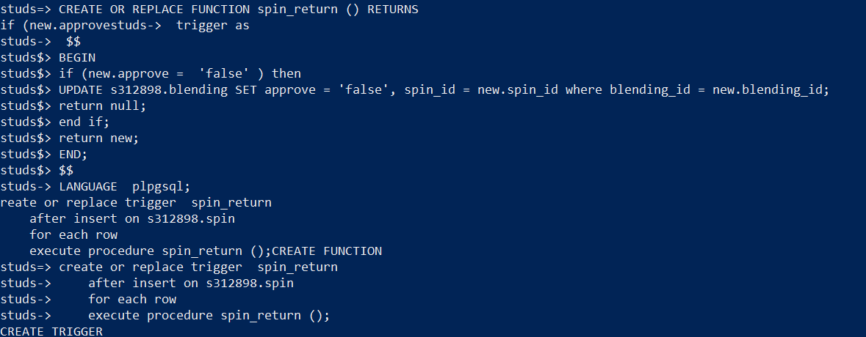

Пример работы триггера:

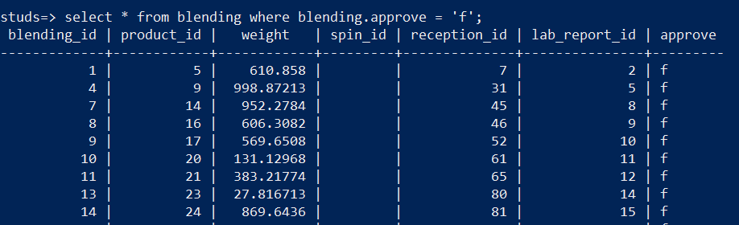

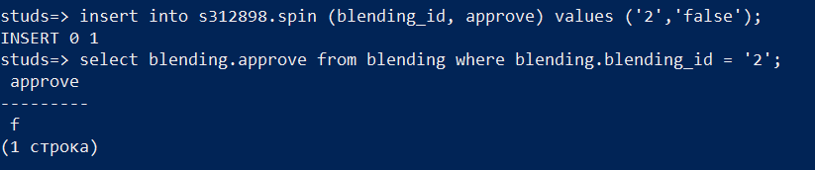

Триггер 2 заполняет записи в stage_info после каждого этапа (реализация заполнения после этапа блендинг):

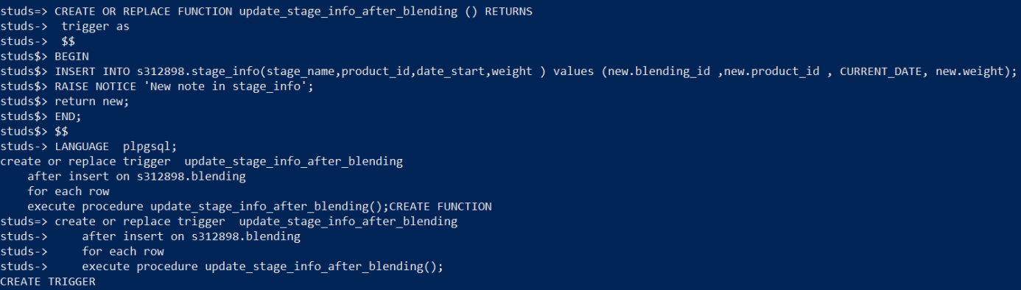

Пример работы триггера:

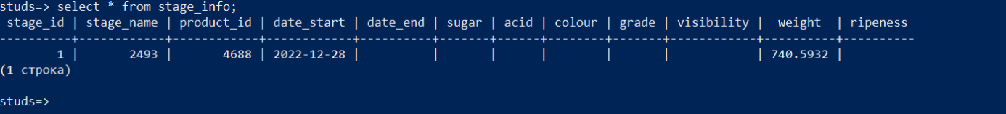

Триггер 3 - валидация:

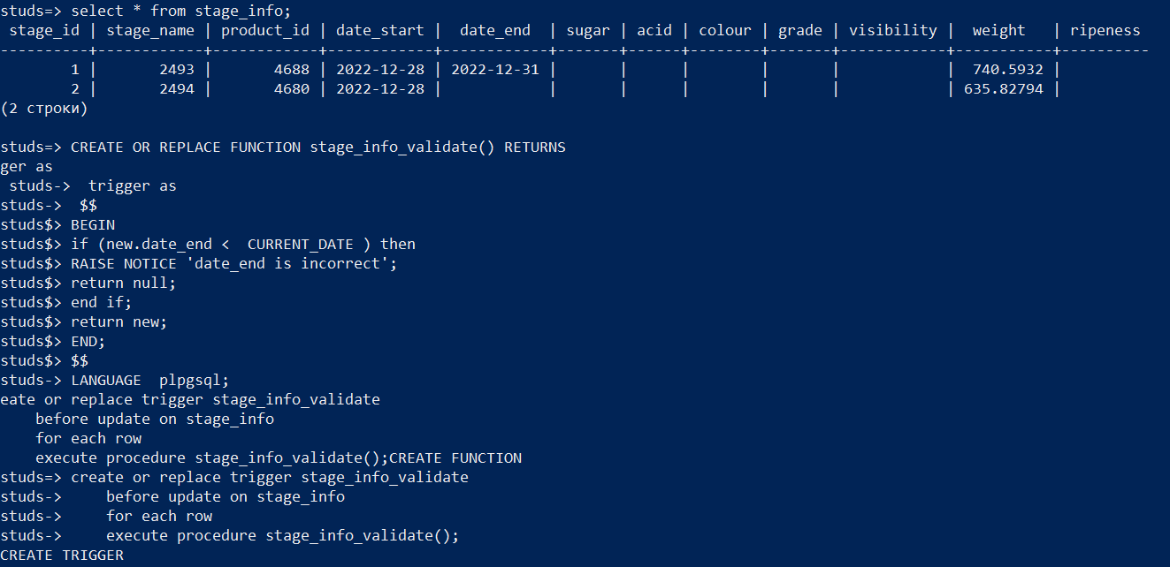

Пример:  
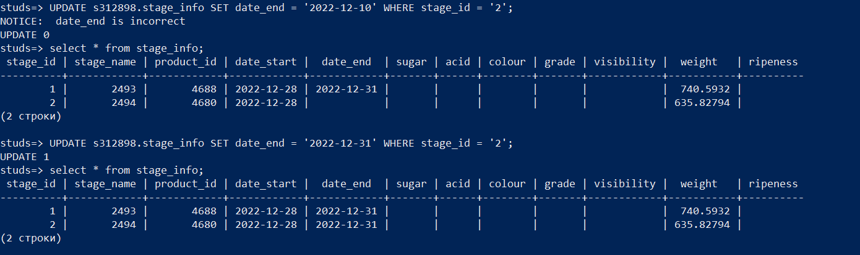

Процедура getReportsFromProduct упрощает поиск отчетов по ID проекта и дает выборность отчетов:  
create or replace procedure getReportsFromProduct(id integer, report1 text DEFAULT null, report2 text DEFAULT null, report3 text DEFAULT null) as $$

DECLARE

ge boolean;

wc boolean;

m boolean;

ans text;

BEGIN

ge := true;

wc := true;

m := true;

ans := null;

if (report1 = 'ge') AND (ge) then

ans := ge_repot FROM s312898.reports WHERE (report_id = ANY(SELECT report_id FROM s312898.product WHERE product.product_id = id));

RAISE NOTICE 'general engineer report: %',ans;

ans := null;

ge := false;

end if;

if (report1 = 'wc') AND (wc) then

ans := wc_report FROM s312898.reports WHERE (report_id = ANY(SELECT report_id FROM s312898.product WHERE product.product_id = id));

RAISE NOTICE 'wine constructor report: %',ans;

ans := null;

wc := false;

end if;

if (report1 = 'm') AND (m) then

ans := m_report FROM s312898.reports WHERE (report_id = ANY(SELECT report_id FROM s312898.product WHERE product.product_id = id));

RAISE NOTICE 'market analyst report: %',ans;

ans := null;

m := false;

end if;

if (report2 = 'ge') AND (ge) then

ans := ge_repot FROM s312898.reports WHERE (report_id = ANY(SELECT report_id FROM s312898.product WHERE product.product_id = id));

RAISE NOTICE 'general engineer report: %',ans;

ans := null;

ge := false;

end if;

if (report2 = 'wc') AND (wc) then

ans:= wc_report FROM s312898.reports WHERE (report_id = ANY(SELECT report_id FROM s312898.product WHERE product.product_id = id));

RAISE NOTICE 'wine constructor report: %',ans;

ans := null;

wc := false;

end if;

if (report2 = 'm') AND (m) then

ans:= m_report FROM s312898.reports WHERE (report_id = ANY(SELECT report_id FROM s312898.product WHERE product.product_id = id));

RAISE NOTICE 'market analyst report: %',ans;

ans := null;

m := false;

end if;

if (report3 = 'ge') AND (ge) then

ans:= ge_repot FROM s312898.reports WHERE (report_id = ANY(SELECT report_id FROM s312898.product WHERE product.product_id = id));

RAISE NOTICE 'general engineer report: %',ans;

ans := null;

ge := false;

end if;

if (report3 = 'wc') AND (wc) then

ans:= wc_report FROM s312898.reports WHERE (report_id = ANY(SELECT report_id FROM s312898.product WHERE product.product_id = id));

RAISE NOTICE 'wine constructor report: %',ans;

ans := null;

wc := false;

end if;

if (report3 = 'm') AND (m) then

ans:= m_report FROM s312898.reports WHERE (report_id = ANY(SELECT report_id FROM s312898.product WHERE product.product_id = id));

RAISE NOTICE 'market analyst report: %',ans;

ans := null;

m := false;

end if;

if (ge) AND (wc) AND (m) then

ans:= m_report FROM s312898.reports WHERE (report_id = ANY(SELECT report_id FROM s312898.product WHERE product.product_id = id));

RAISE NOTICE 'market analyst report: %',ans;

ans := null;

ans:= wc_report FROM s312898.reports WHERE (report_id = ANY(SELECT report_id FROM s312898.product WHERE product.product_id = id));

RAISE NOTICE 'wine constructor report: %',ans;

ans := null;

ans:= ge_repot FROM s312898.reports WHERE (report_id = ANY(SELECT report_id FROM s312898.product WHERE product.product_id = id));

RAISE NOTICE 'general engineer report: %',ans;

ans := null;

end if;

END;

$$

LANGUAGE plpgsql;

Пример: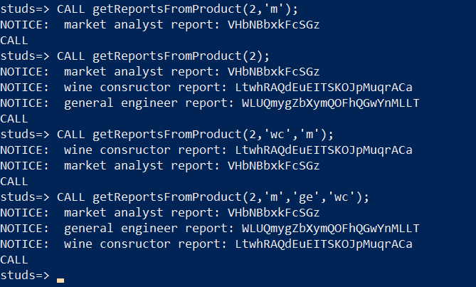

Индексы:

1 С помощью статуса можно отследить как перерабатывается продукт. В большинстве случаев мы обращаемся к статусу 'done'

create index recycling_index on s312898.recycling (lab_report_id, status) where status = 'done', время работы без индекса 0.269, с индексом 0,116

без индекса:

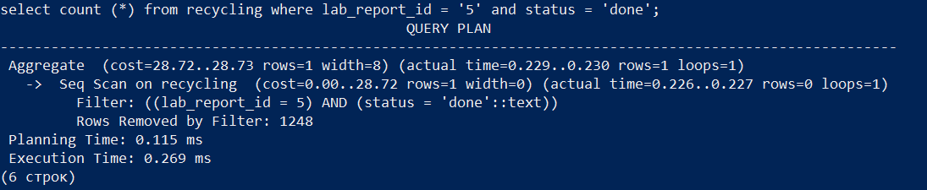

с индексом:

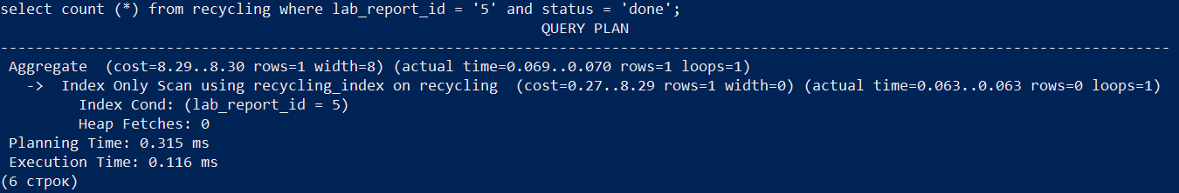

2 Для удобства отслеживания товара добавляем индекс

create index sending_index on s312898.s sending(store_id),время работы без индекса 0.148, с индексом 0,327

без индекса:

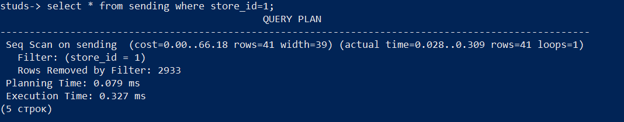

с индексом:

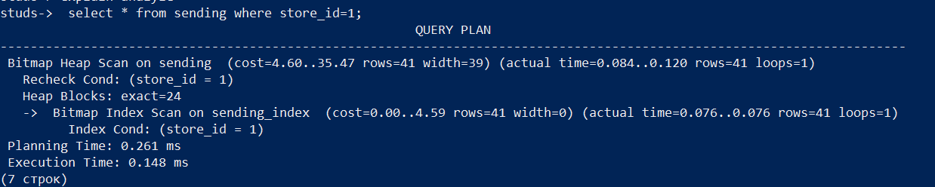

3 Мы обращаемся в таблице blending только с статусом 'true'

create index spin_index on s312898.spin(blending_id, approve) where approve='true', время работы без индекса 0.164, с индексом 0,027

без индекса:

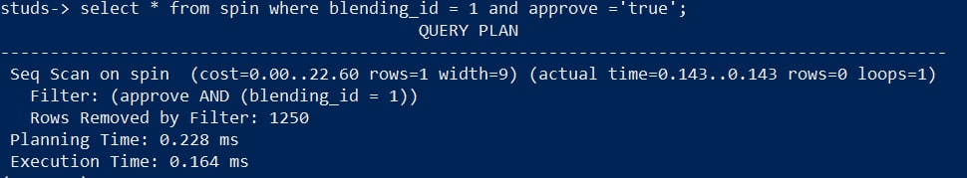

с индексом:

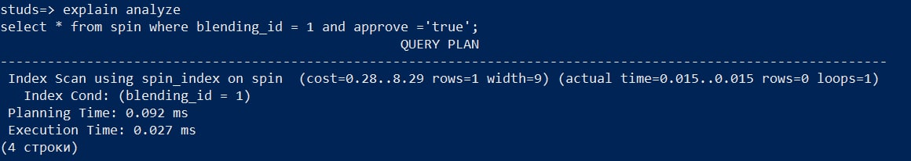

4 create index blending_index on s312898.blending(product_id), время работы без индекса 0.616, с индексом 0,134

без индекса:

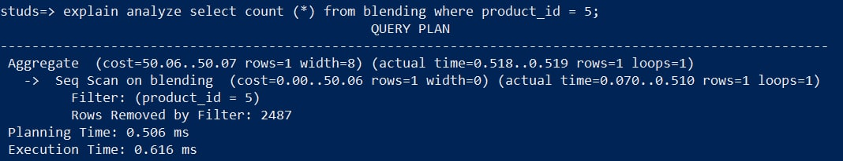

с индексом:

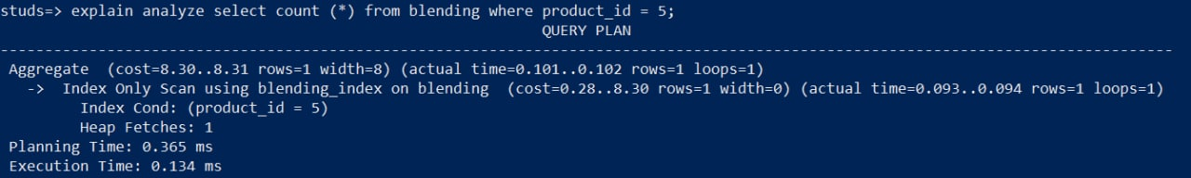

Вывод: в рамках данной лабораторной работы были созданы функции и триггеры, необходимые для поддержания базы данных в состоянии целостности. Также была повышена производительность базы данных путем использования индексов для столбцов тех таблиц, к которым обращения происходят чаще всего.